Relatório Executivo

Acontecimentos no período:

Rede de água

Durante este mês, foram assentados 160 m de tubo em PEAD diâmetro de 110 mm na rua Alceu Wamosy. Na rua Eduardo Guimarães foram assentados aproximadamente 200 m de tubos.
Encontra-se em execução o entroncamento de diâmetro de 225 mm na rua Furriel Luiz. A. Vargas lado direito.

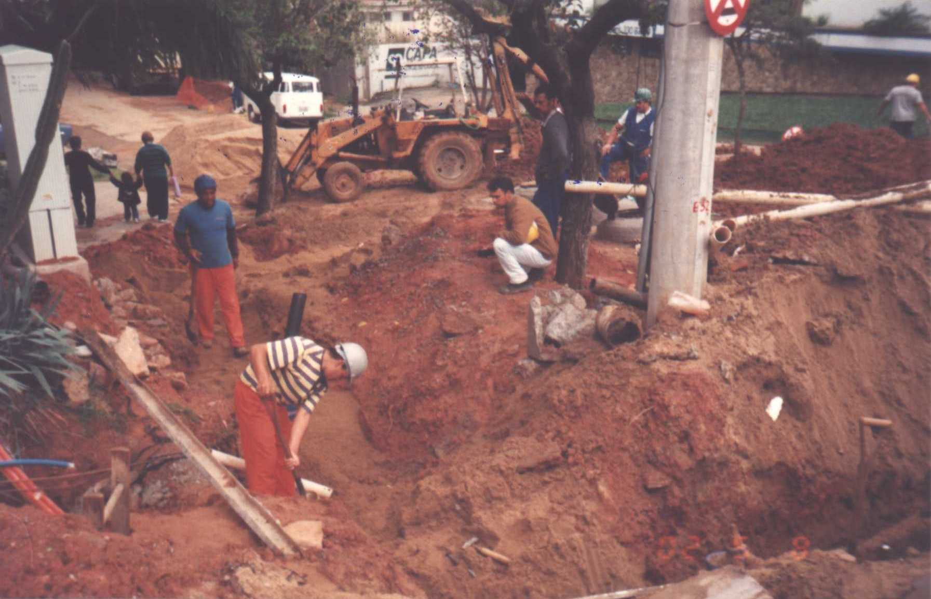
Entroncamento PEAD DN 225 na Furriel (lado direito)

Rede de esgoto pluvial

Dando continuidade aos serviços no emissário da rua Eudoro Berlink foram assentados 200 m de tubos de diâmetro de 800 mm; executada travessia na pista direita com colocação de 12 m de tubos e envelopamento; escavação para assentamento de 10 m de tubos e rejuntes.
A colocação de tampas deu-se nos PVs nºs 16, 17, 18,19 e 20.
Realizado o assentamento de 15 m tubos de diâmetro de 800 mm e 20 m de radier no emissário da rua Eudoro Berlink.
Houve também 30 m de escavação de vala na rua Iguaçu.
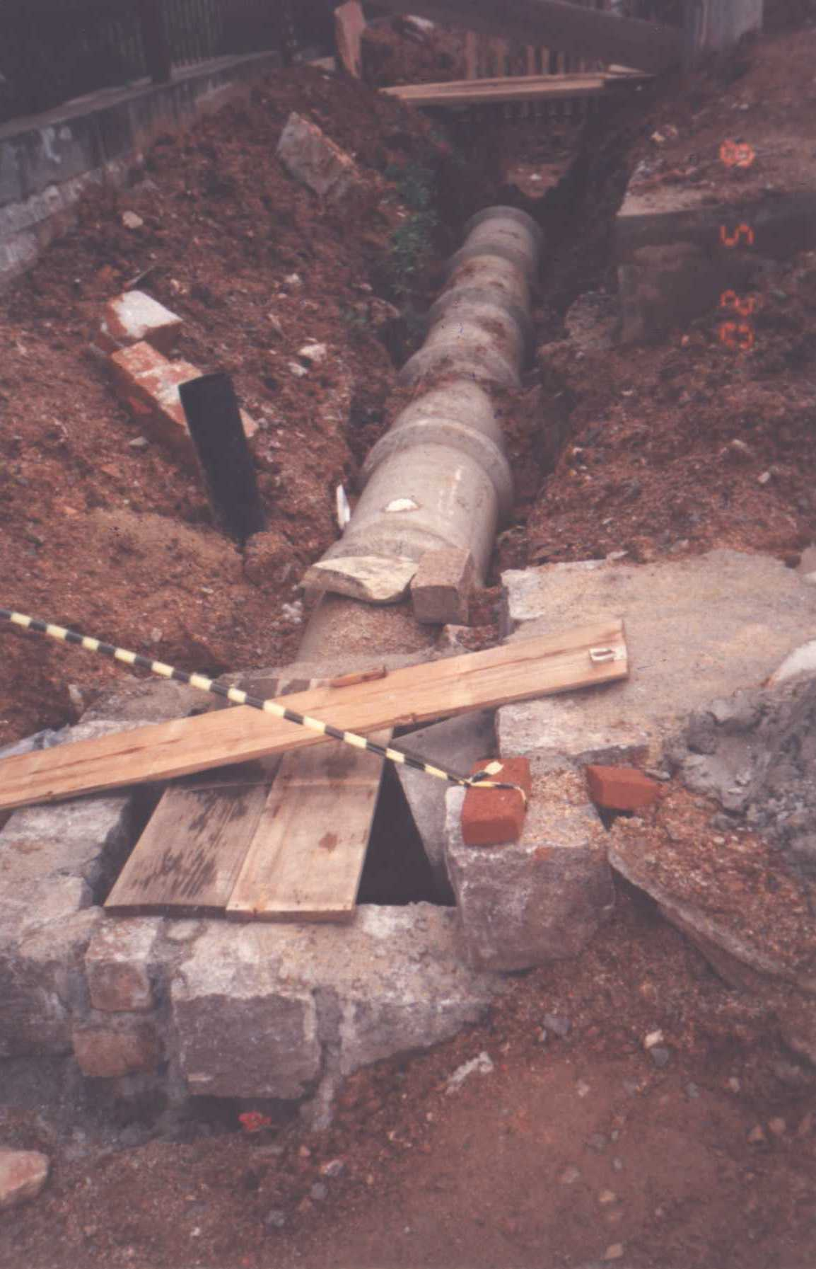
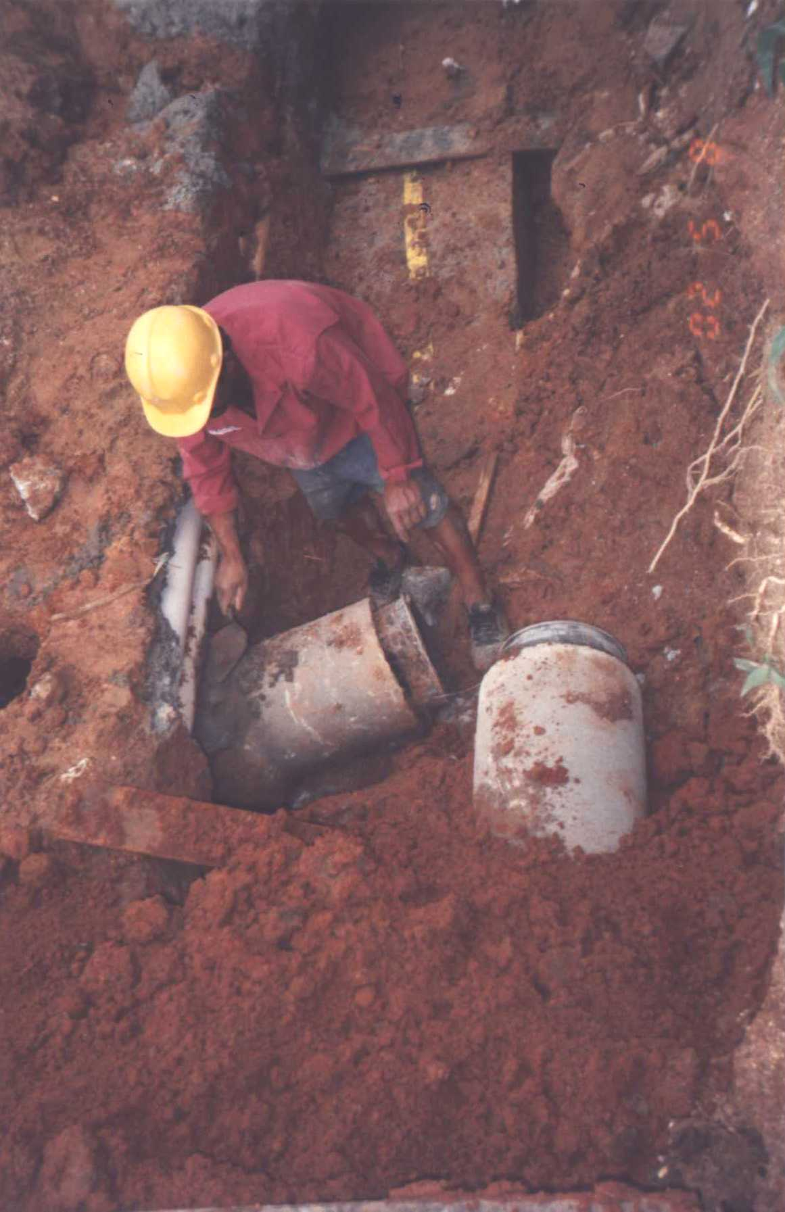
PV 147 e tubos assentados próximos a Av. Iguaçu ( est 93+16 LD)
REDE DE PLUVIAL EM FRENTE AO Nº 1869

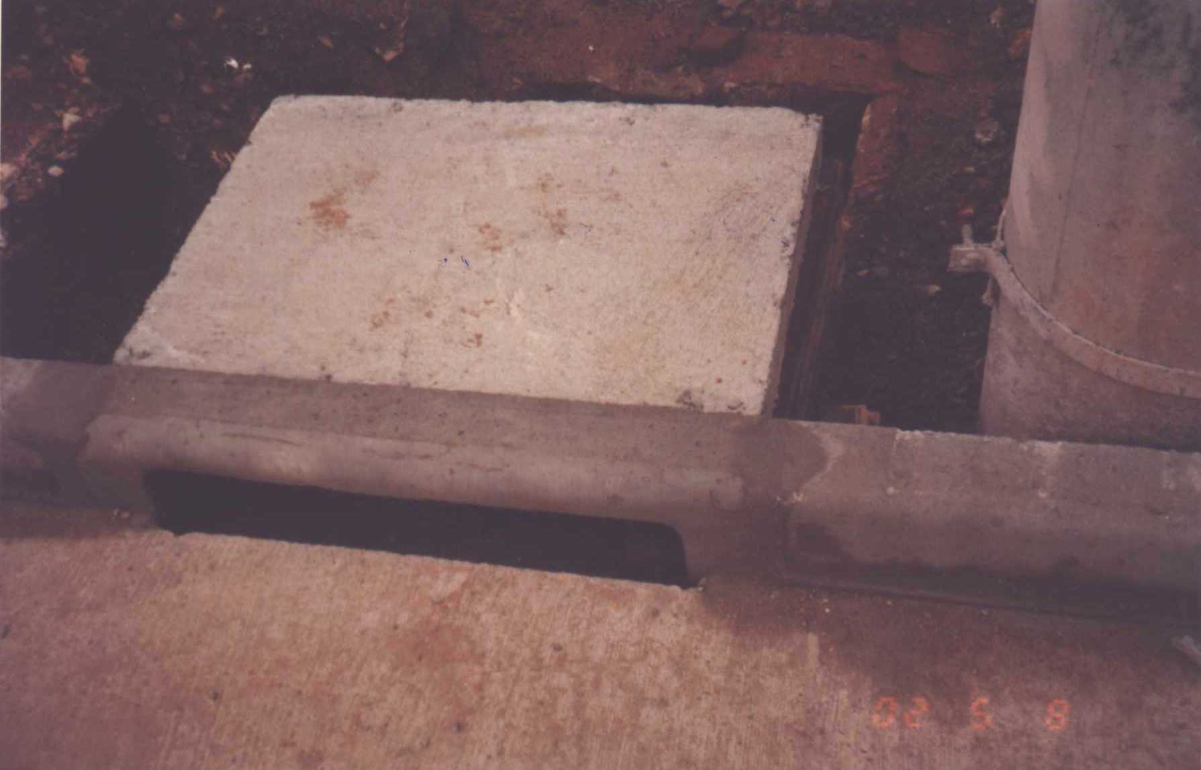
BOCA DE LOBO COM TAMPA E ESPELHO JÁ COLOCADOS

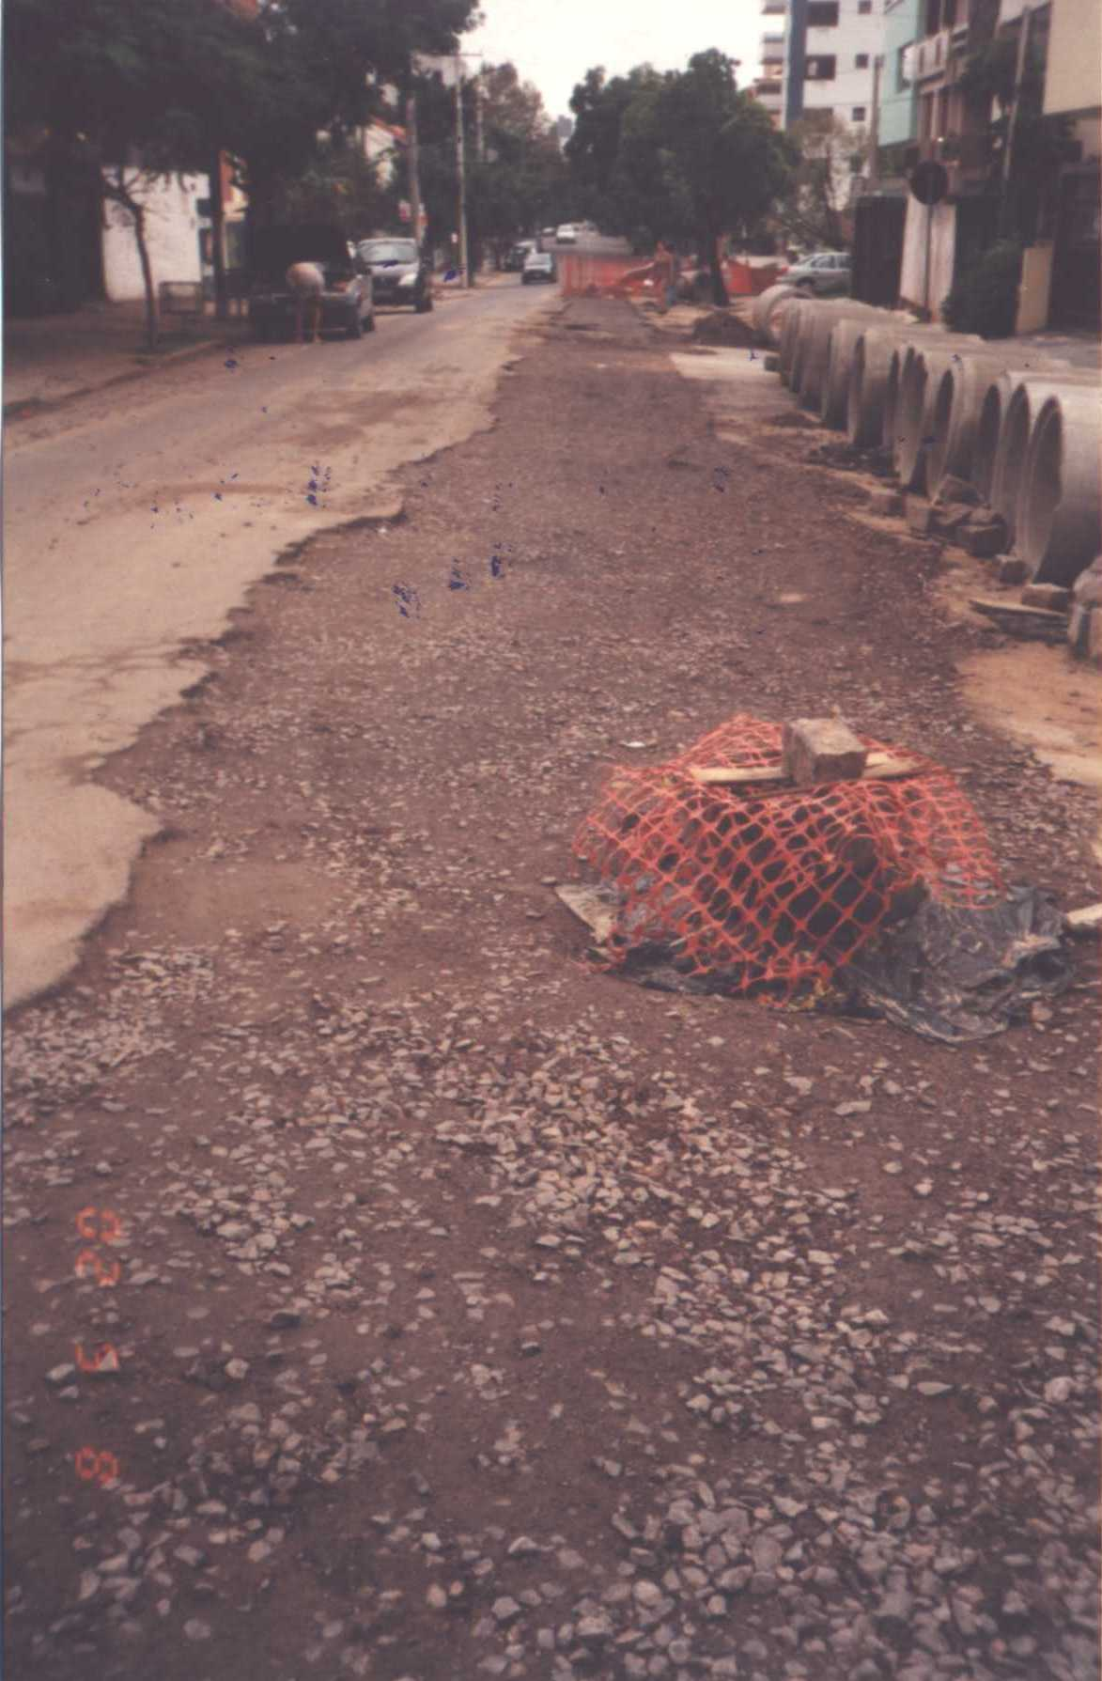
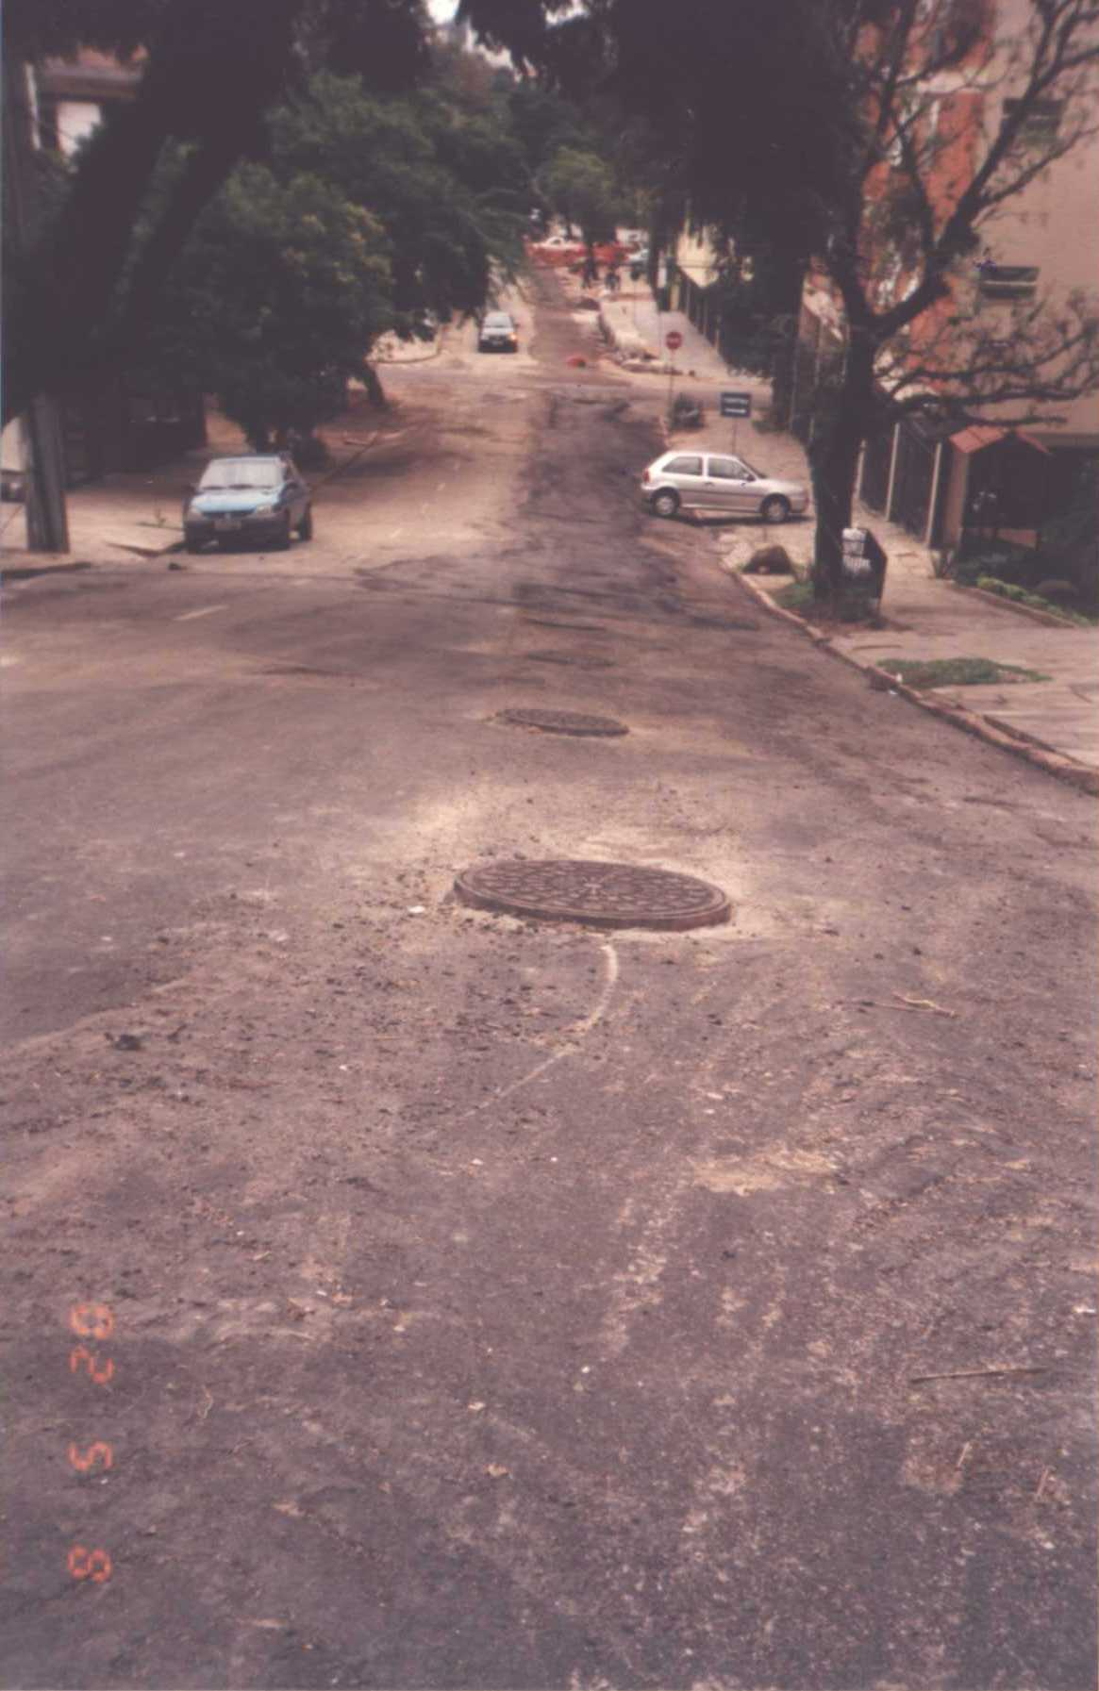
REDE PLUVIAL CONCLUÍDA NA EUDORO BERLKINK BASE COLOCADA PARA A EXECUÇÃO DE ASFALTO
REDE PLUVIAL CONCLUÍDA NA RUA EUDORO BERLINK, COM COLOCAÇÃO DAS TAMPAS DE FERRO DOS PV’S EXECUTADOS E DA CAMADA ASFÁLTICA

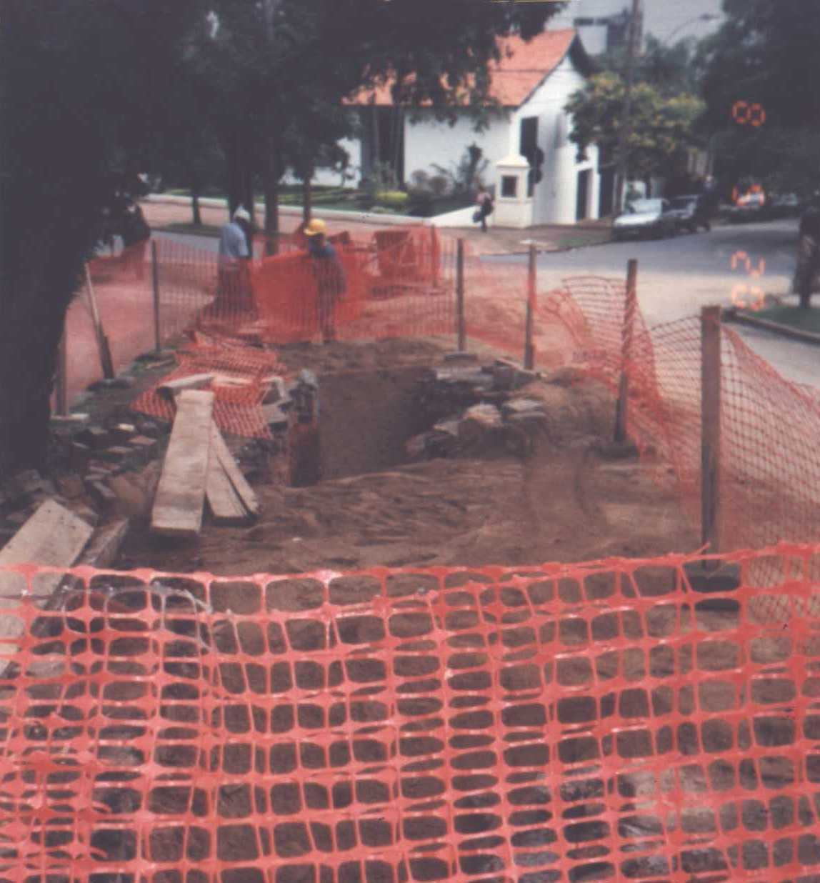
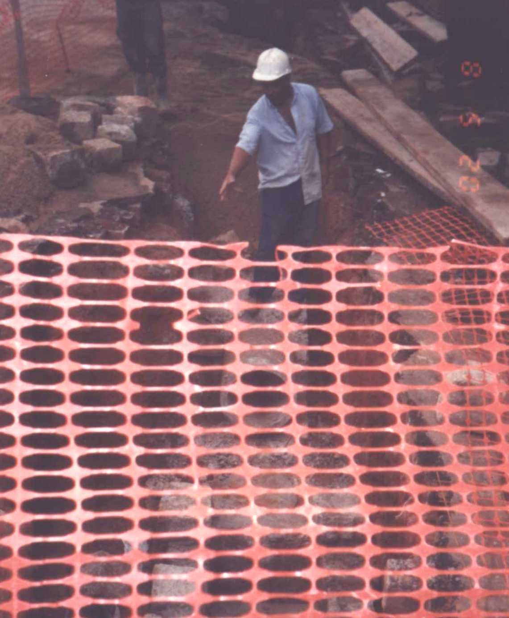
EMISSÁRIO DA AV. IGUAÇU (LADO DIREITO): VALA REATERRADA COM SAIBRO
EMISSÁRIO DA AV. IGUAÇU (LADO DIREITO)

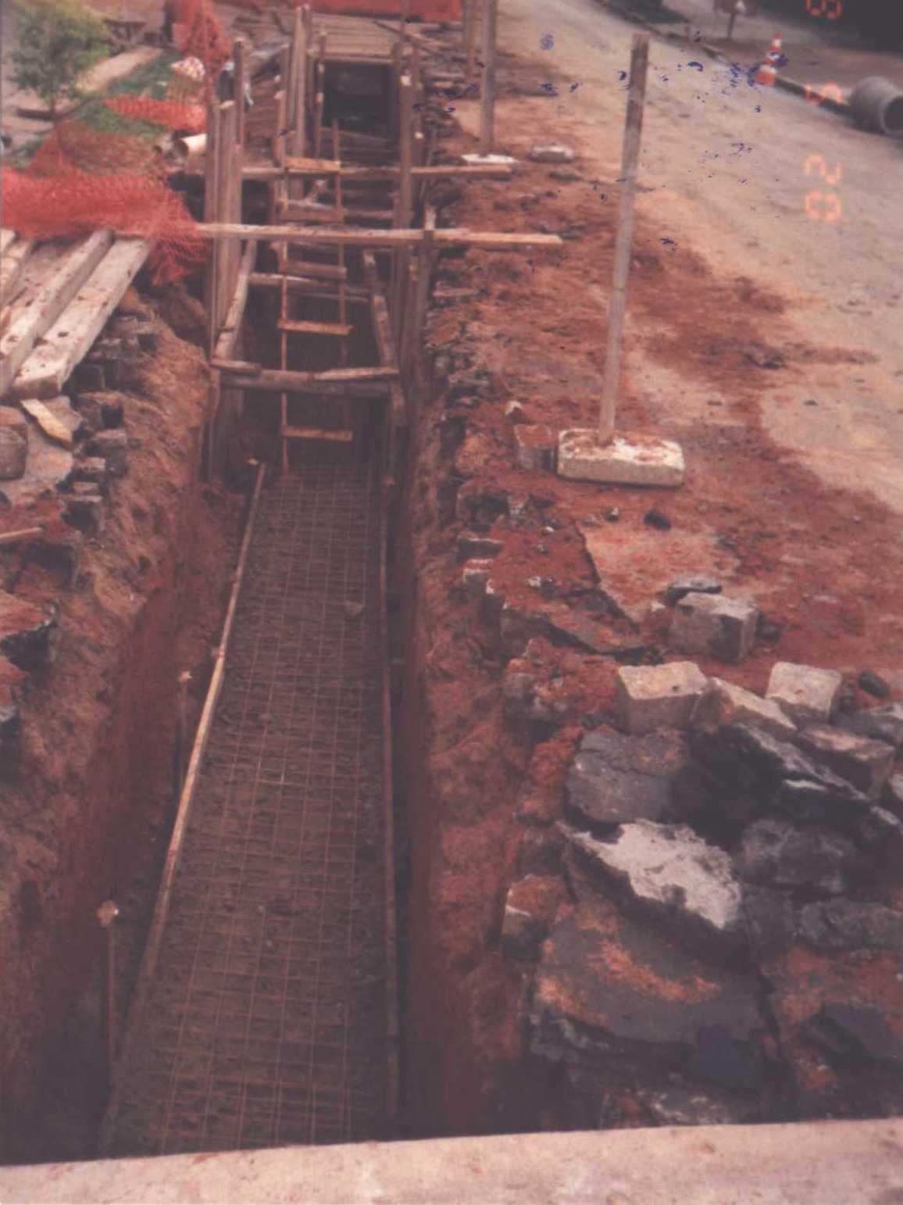
ESCORAMENTO DE VALA – EMISSÁRIO DA AV. IGUAÇU (LADO DIREITO)

Rede de esgoto cloacal

Complemento de 12 m na travessia da rua Anita Garibaldi, entre os PVs 7 e 4.

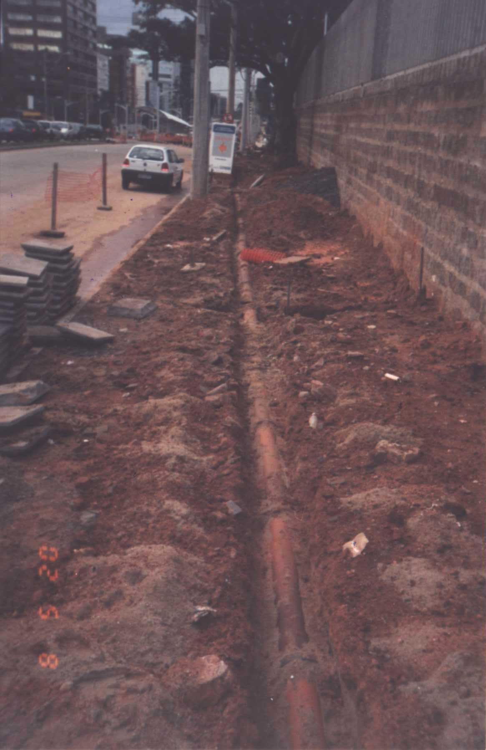
MANILHAS ASSENTADAS – ESTACA 28 LD

Escavação em terra

Foram realizadas escavações na pista direita entre as estacas 73+10 e 74+10 com reforço de sub-leito e base de brita graduada e na faixa direita entre as estacas 79+0 e 80+0. Houve também escavação mecânica na pista direita faixa direita entre as estacas: 74+10 à 79 com execução de reforço de sub-leito com areia e brita graduada.

Base de brita

Foi aplicada a camada de base de brita graduada nos trechos:
Pista direita – estacas 31+0 à 32+5; 0 à 3+0 e na faixa direita 80+10 à 85+0.
Houve também regularização e compactação com base de brita junto a rua Anita Garibaldi (LE) entre as estacas 19+13 e 22+0 e na rua Alceu Wamosy.

Execução da camada de concreto rolado

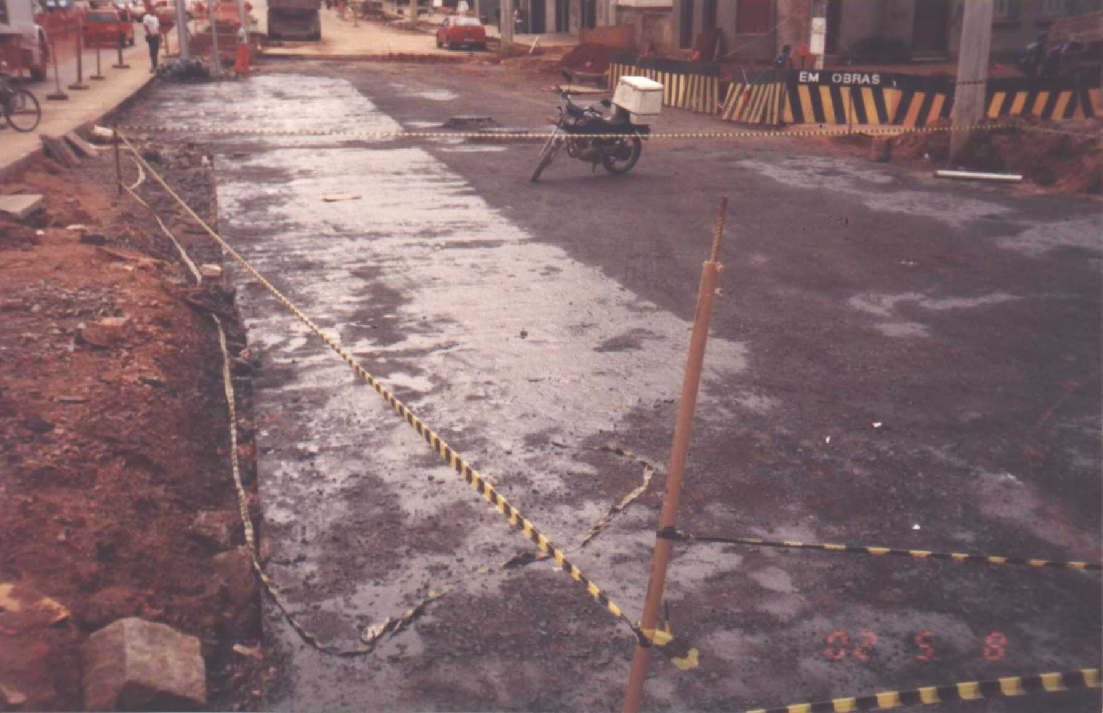
CONCRETO ROLADO EXECUTADO NA PISTA ESQUERDA, ESTACA 21

Durante o referido período, a execução da camada de concreto rolado, deu-se nas seguintes localidades:

Pista direita -
Faixa central: 90+15 à 93+10; 86+10 à 87+15; 30+15 à 32+10; 0+00 à 2+05; 5+0 à 6+10.
Faixa direita: 89 à 93+10; 30+15 à 32+10; 78+0 à 80+0; 76+10 à 78+0; 75+0 à 76+10; 80+10 à 82+10; 0+00 à 2+05; 5+0 à 6+10.
Faixa esquerda: 90+15 à 93+10; 86+10 à 89; 30+15 à 32+10; 0+00 à 2+05; 20+0 à 21+15.

Pista esquerda -
Faixa direita: 20+0 à 21+15.
Faixa central: 20+0 à 21+15

Placas de concreto

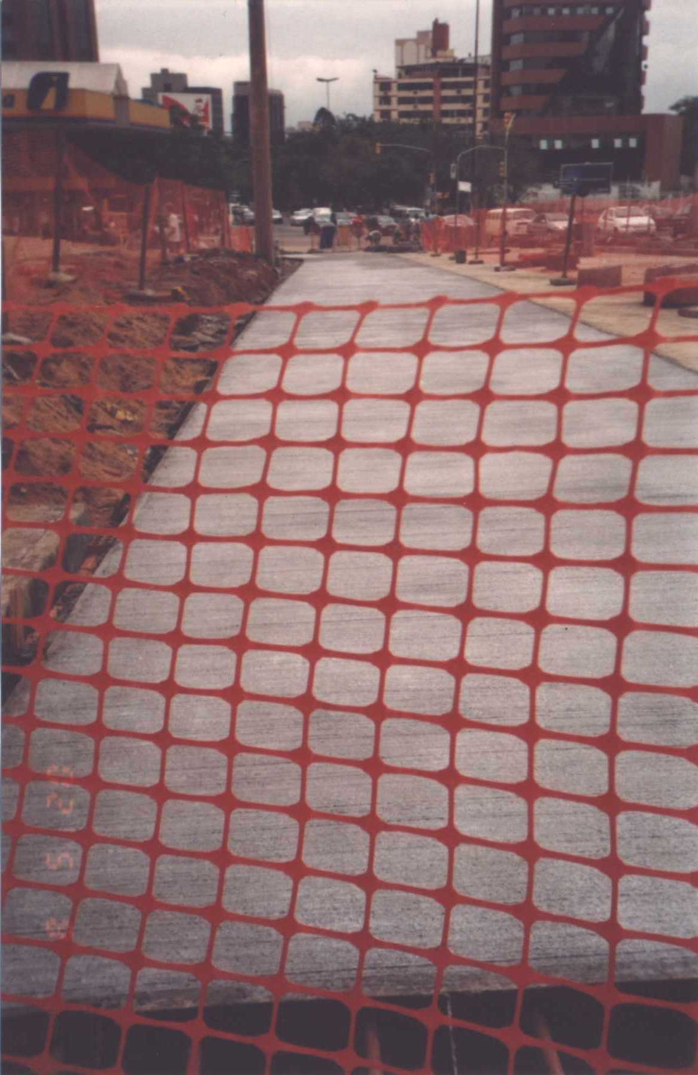
Placas executadas na pista direita durante o mês de abril:
PLACA CONCRETADA NA PISTA DIREITA, FAIXA DIREITA, PRÓXIMA A ESTACA 3
Faixa central: 64+4 à 71+14; 71+15 à 72+01; 86+5 à 93+12; 29+14 à 32+10; 1+3 à 2+7.
Faixa direita: 64+4 à 71+14; 71+15 à 73+05; 86+5 à 93+12; 29+14 à 32+10; 79+0 à 81+4.
Faixa esquerda: 64+4 à 72+01; 86+05 à 93+10; 29+10 à 32+10; 75+0 à 78+12; 1+3 à 2+7.
Placas executadas na pista central:
Faixa direita: 64+4 à 64+15.
Faixa esquerda: 52+05 à 59+10; 64+4 à 66+02.

Juntas

Aplicação de selante na pista direita entre as estacas 30+0 e 32+10 e 90+10 e 93+13.

Revestimento asfáltico

Recapeamento das ruas Anita Garibaldi (LD) e Guimarães Rosa (laços de quadra) e início da rua Raimundo Correa.

Boca de rua

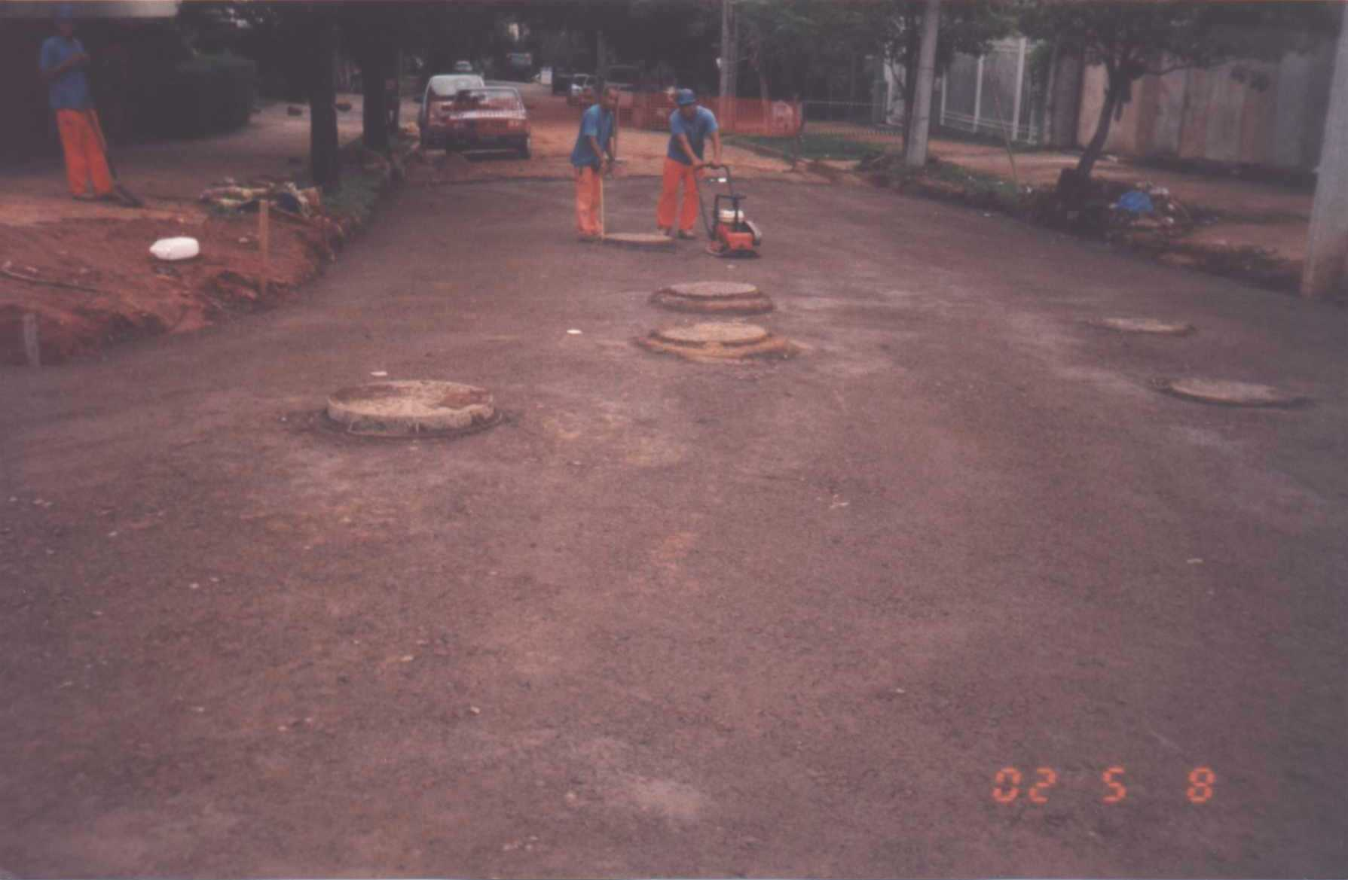
COLOCAÇÃO DE AREIA E BASE DE BRITA GRADUADA PARA POSTERIOR RECAPEAMENTO ASFÁLTICO NA AV. BAGÉ

Regularização com CBUQ nas ruas Luiz Manoel Gonzaga e Furriel Luiz A. Vargas lado esquerdo. Remoção de pavimento asfáltico na pista esquerda entre as estacas 19+15 e 22+0 e junto a rua Anita Garibaldi lado esquerdo. Escavação mecânica na rua Alceu Wamosy.

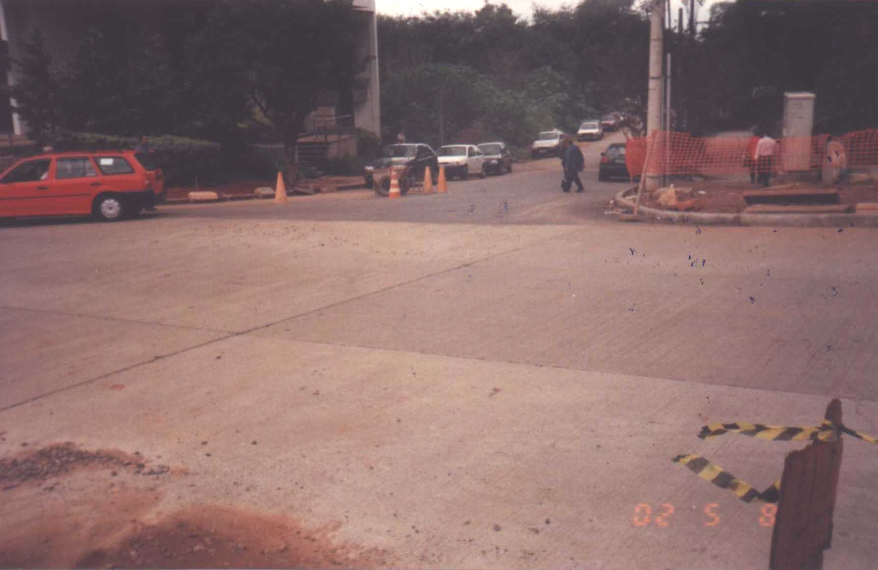
BOCA DE RUA CONCLUÍDA – RUA LUIZ MANOEL GONZAGA LE

Rua Gutemberg

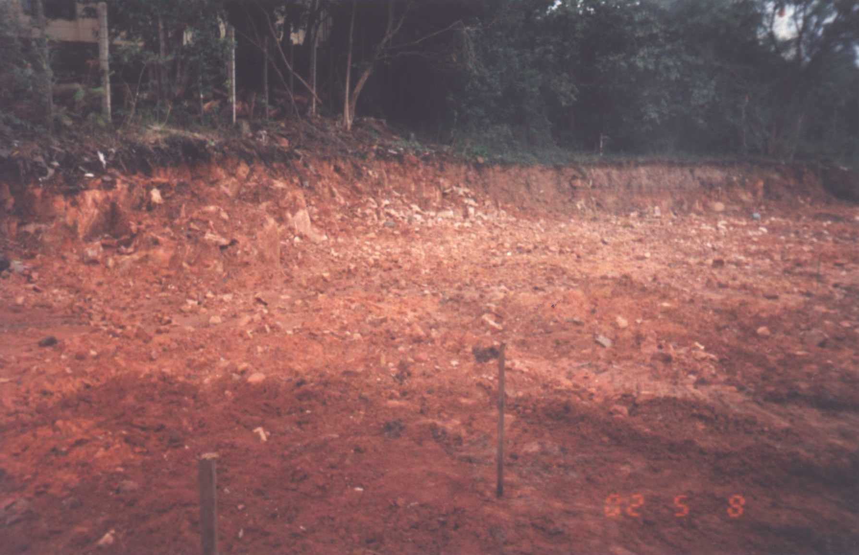
ESCAVAÇÃO EM ROCHA NA RUA GUTEMBERG

Escavação mecânica de 40 m em meia pista.

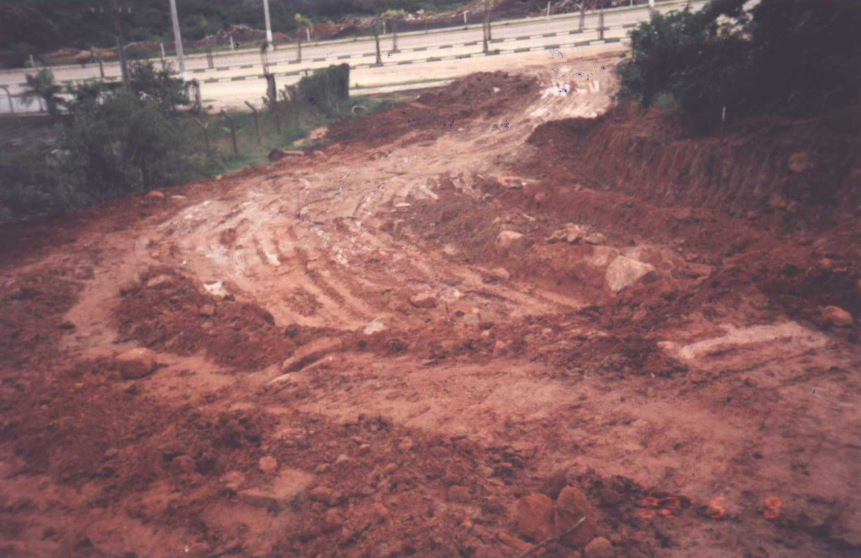
TERRAPLENAGEM – RUA GUTEMBERG

Muros de contenção

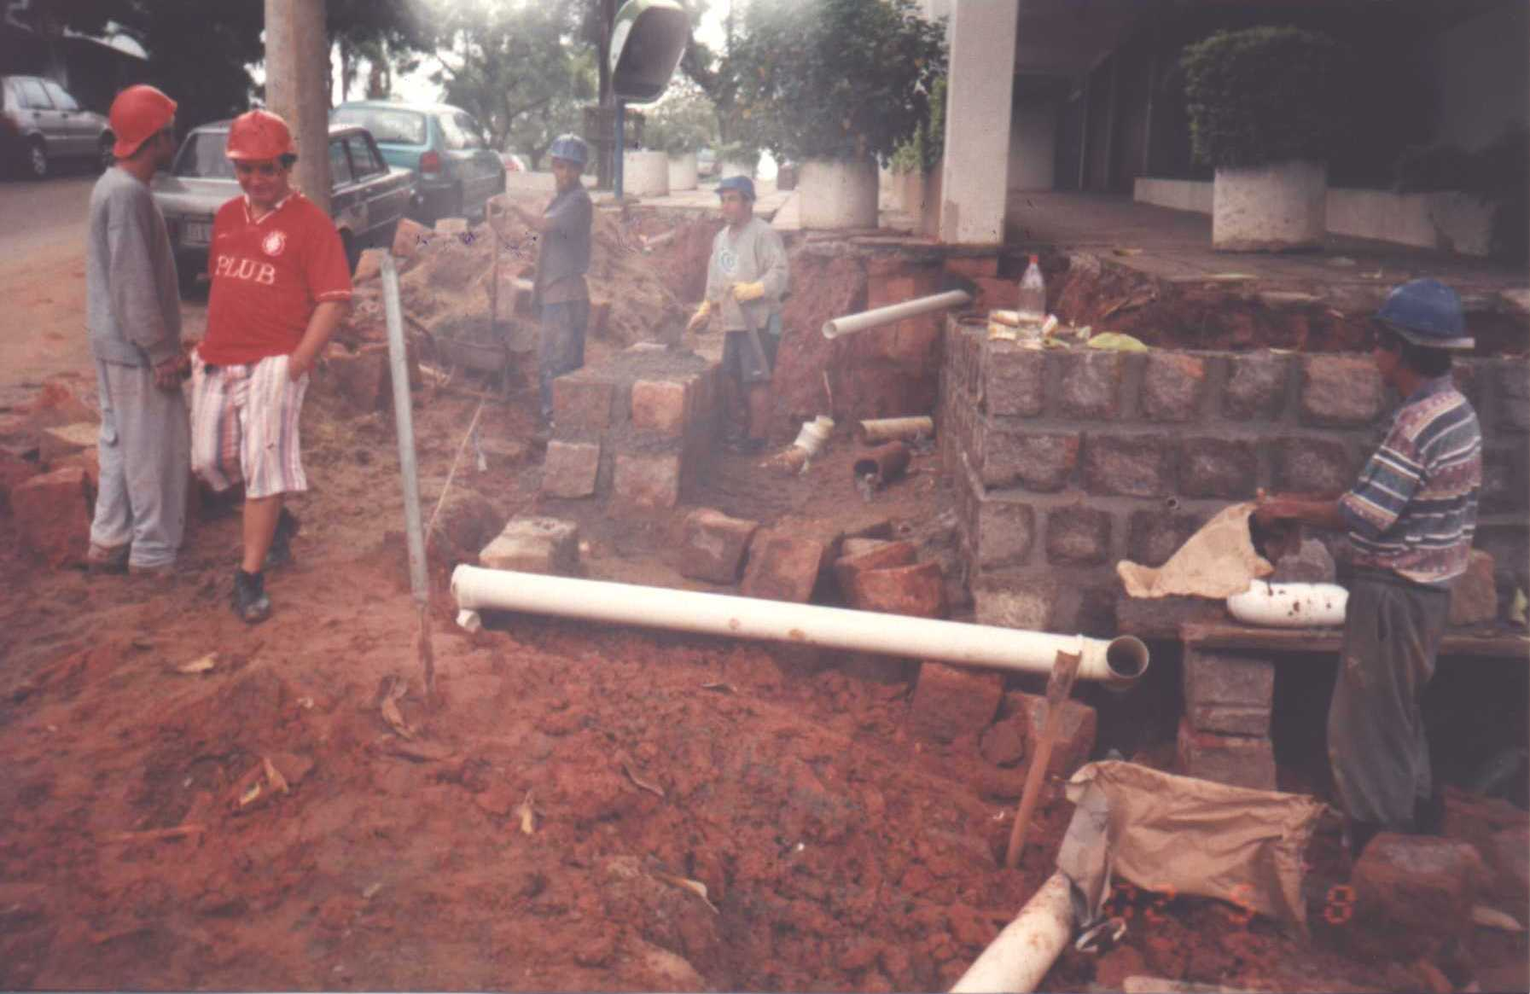
MURO DE CONTENÇÃO – ESTACA 32+5 LE

A execução de muro de contenção deu-se na esquina da rua Furriel Luiz A. Vargas.
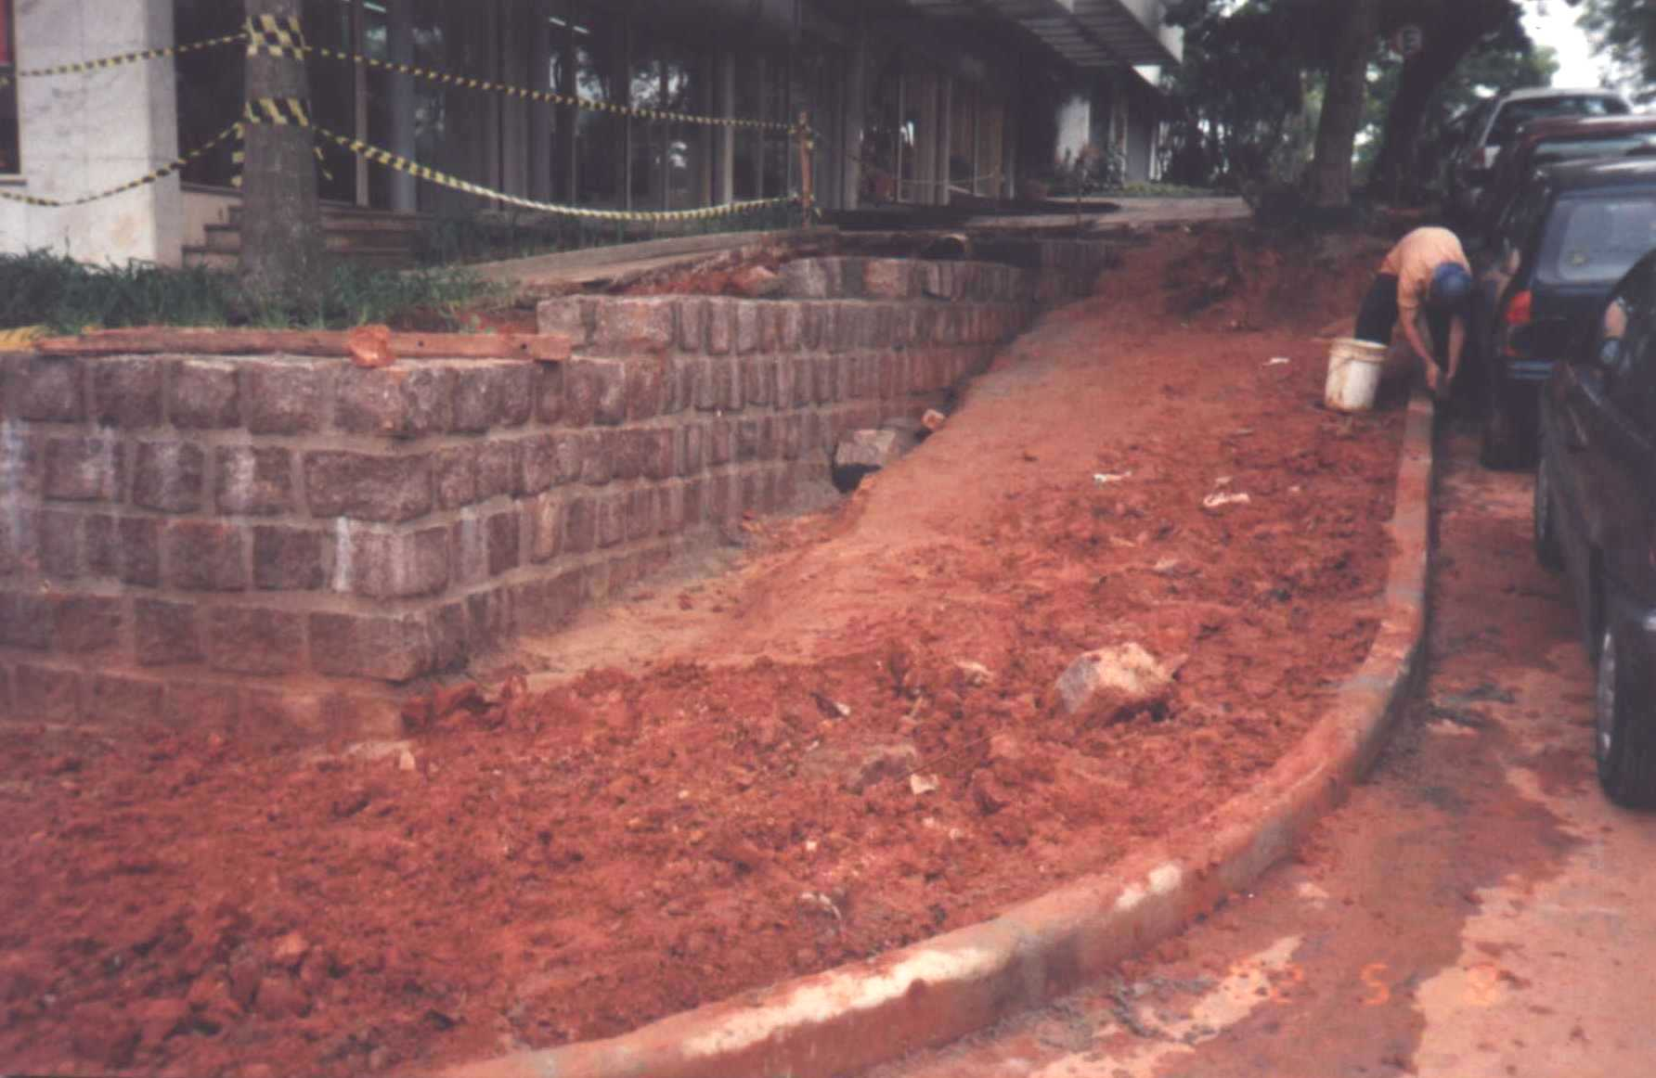
MURO DE CONTENÇÃO NA ESQUINA ENTRE CARLOS GOMES E FURRIEL – ESTACA 31 LE

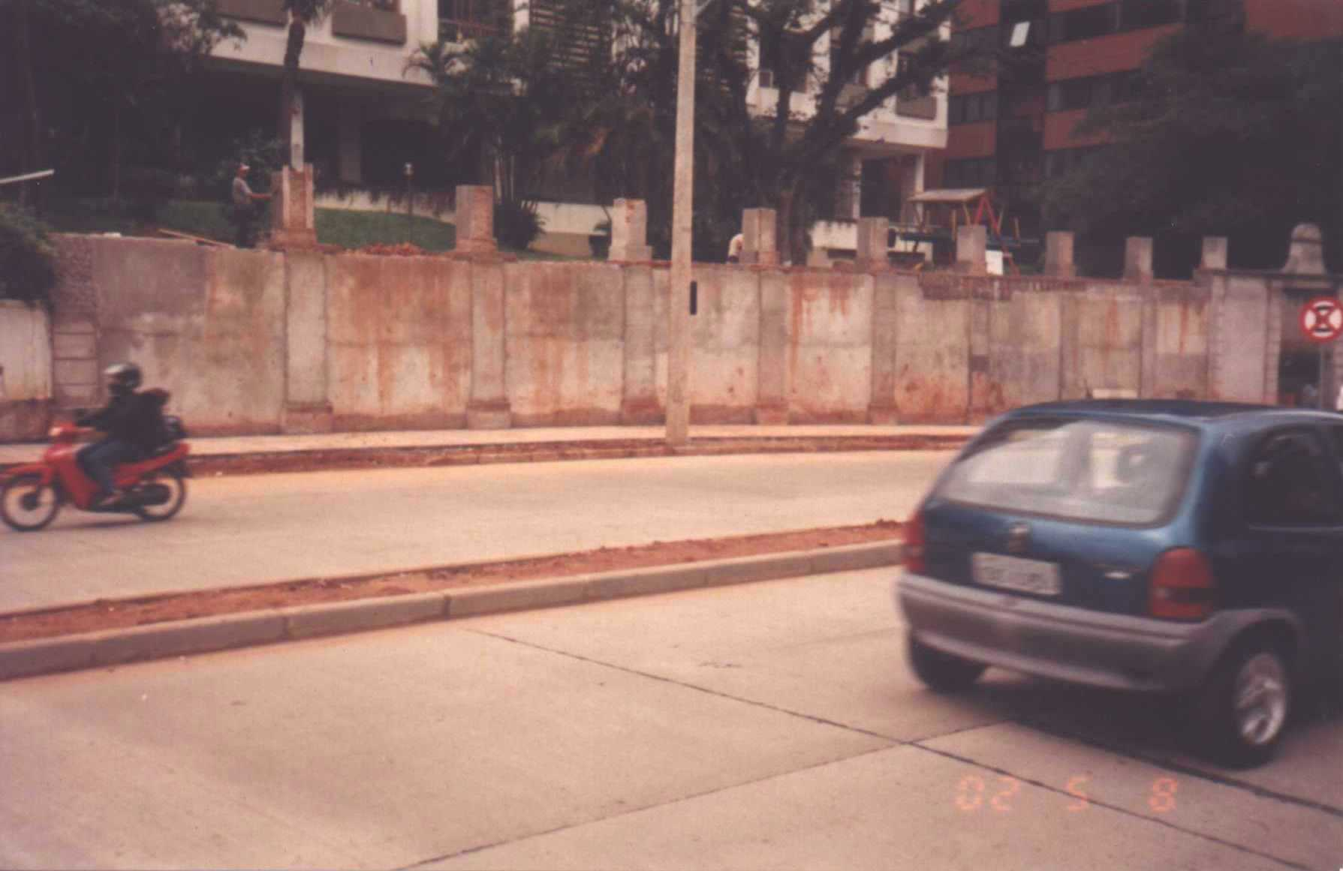
MURO DE PEDRA REBOCADO – ESTACA 5 LE

Colocação de meio – fio

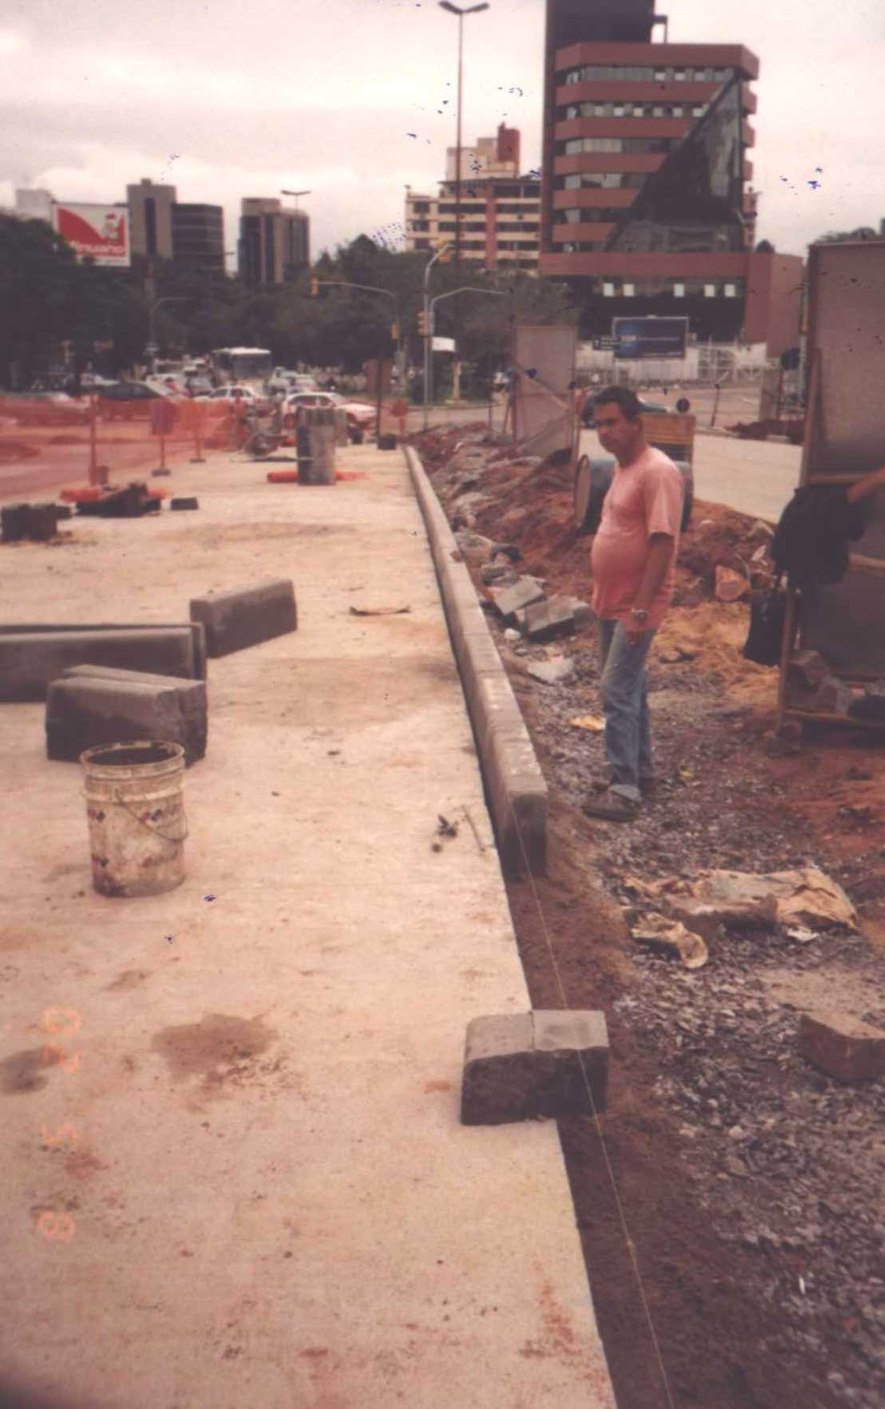
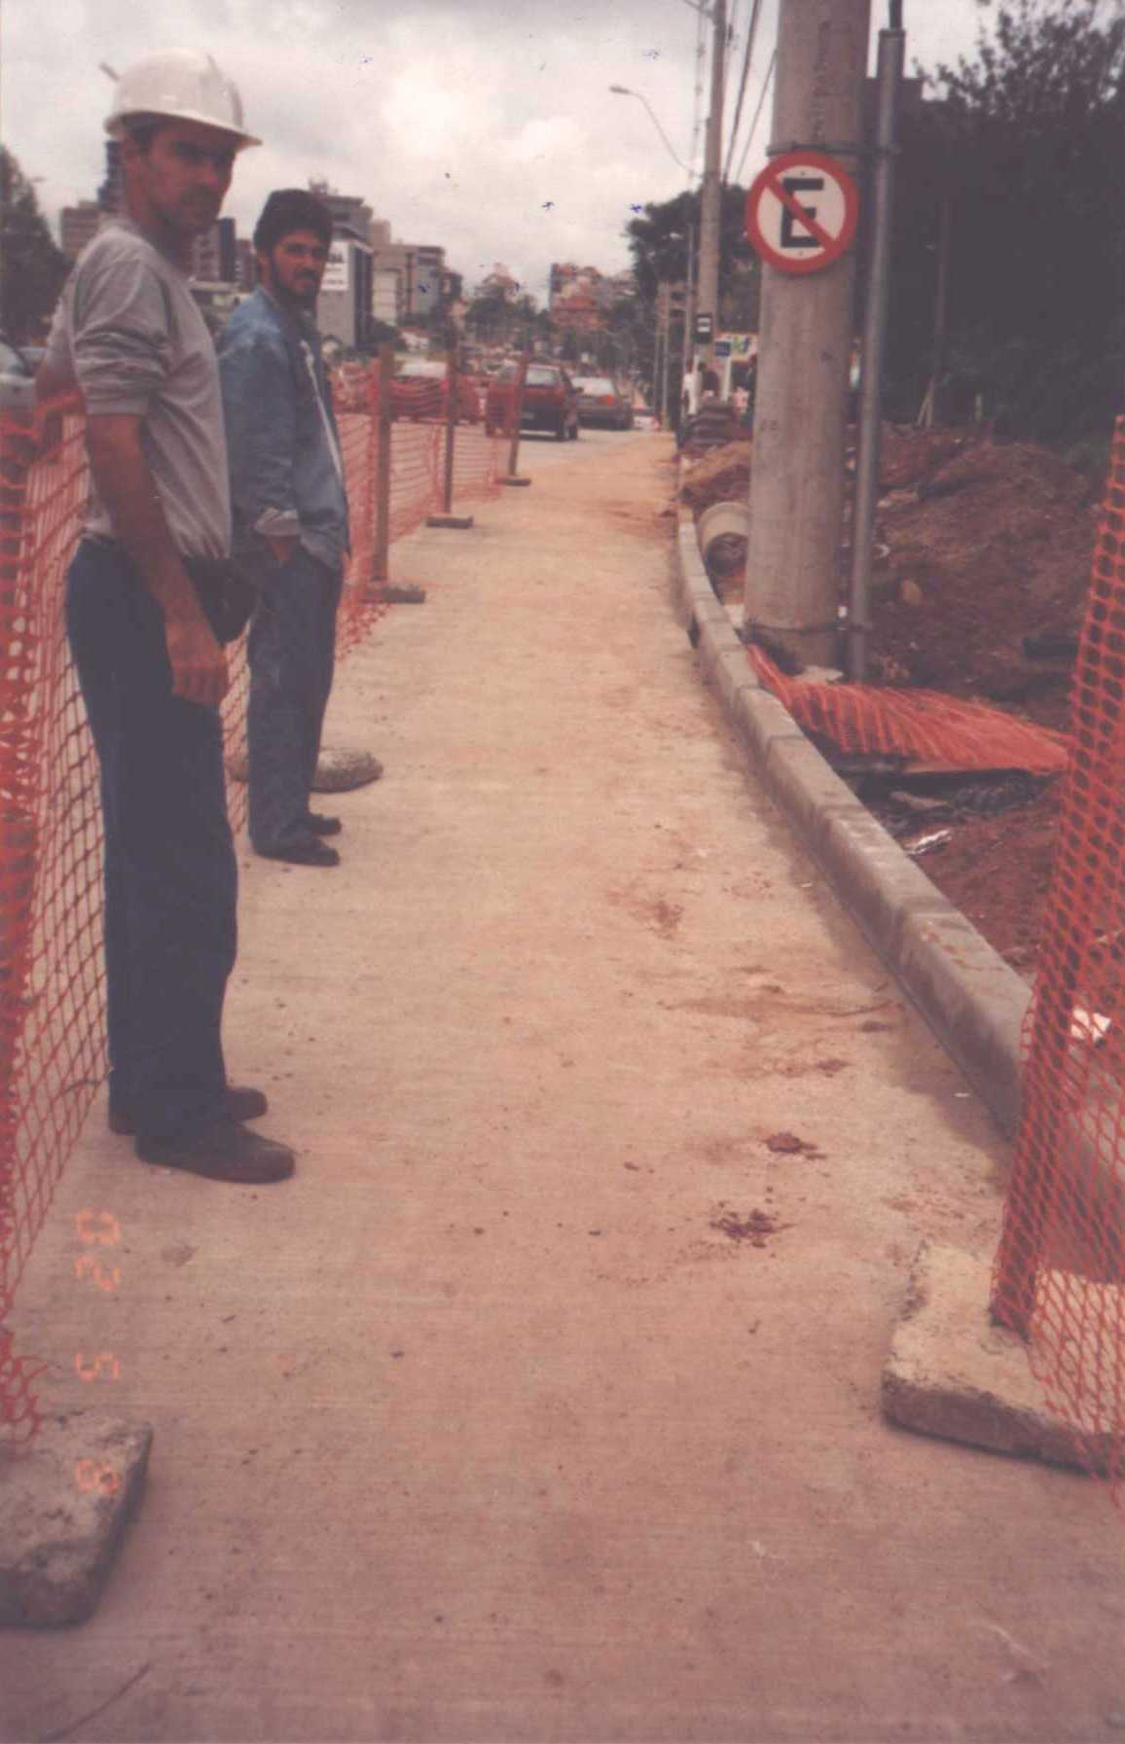
ASSENTAMENTO DE MEIO-FIO – ESTACA 3, CORREDOR LE
MEIO-FIO ASSENTADO – ESQUINA DA RUA FURRIEL (LADO DIREITO)

Neste período, a colocação de meio-fio corresponde aos trechos entre as estacas:
- Corredor –
Lado direito: 60+0 à 62+10; 65+0 à 66+0.
Lado esquerdo: 53+0 à 59+0; 21+0 à 21+15; 61+0 à 63+15; 64+15 à 65+10.

Pista direita –
Lado esquerdo: 86+10 à 89+0; 69+0 à 72+0; 72+15 à 73+10; 65+0 à 66+0.
Lado direito: 70+10 à 71+15; 12+10 à 17+05; 66+10 à 68+10; 11+0 à 11+15; 86+10 à 88+0; 88+10 à 91+10; 29+0 à 31+10.

Pista esquerda –
Lado direito: 9+10 à 14; 9+12 à 10+12.
Também foi realizado assentamento de meio-fio junto a boca de rua da Furriel Luiz A. Vargas e a parada 8, entre as estacas 87+10 à 88+12.

Basalto

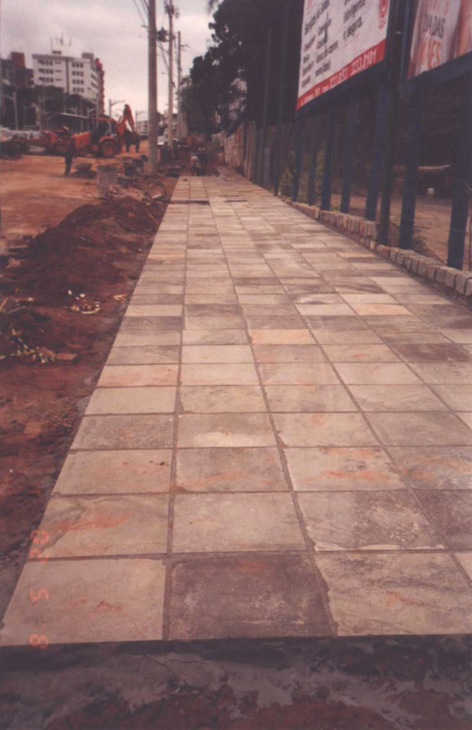
O assentamento de basalto serrado ocorreu do lado esquerdo entre as estacas 34+0 à 36+0; 26+0 à 27+10 e do lado direito entre as estacas 33+15 à 35+10; 24+10 à 27+10; 28+10 à 29+10; 54+10 à 55+20; 56+10 à 58+10; 22+10 à 24+05.
BASALTO ASSENTADO ENTRE AS ESTACAS 59+17 E 63+16 LD

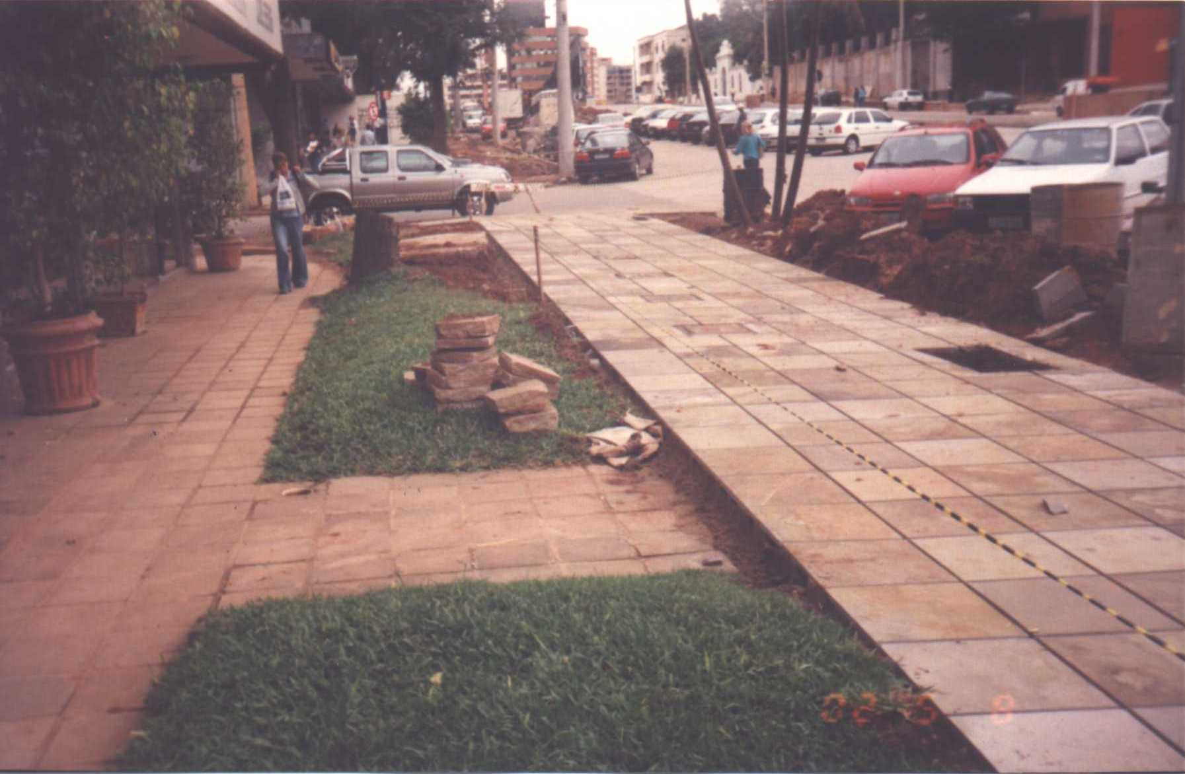
BASALTO ASSENTADO – ESTACA 12 LADO DIREITO

Plantio de grama

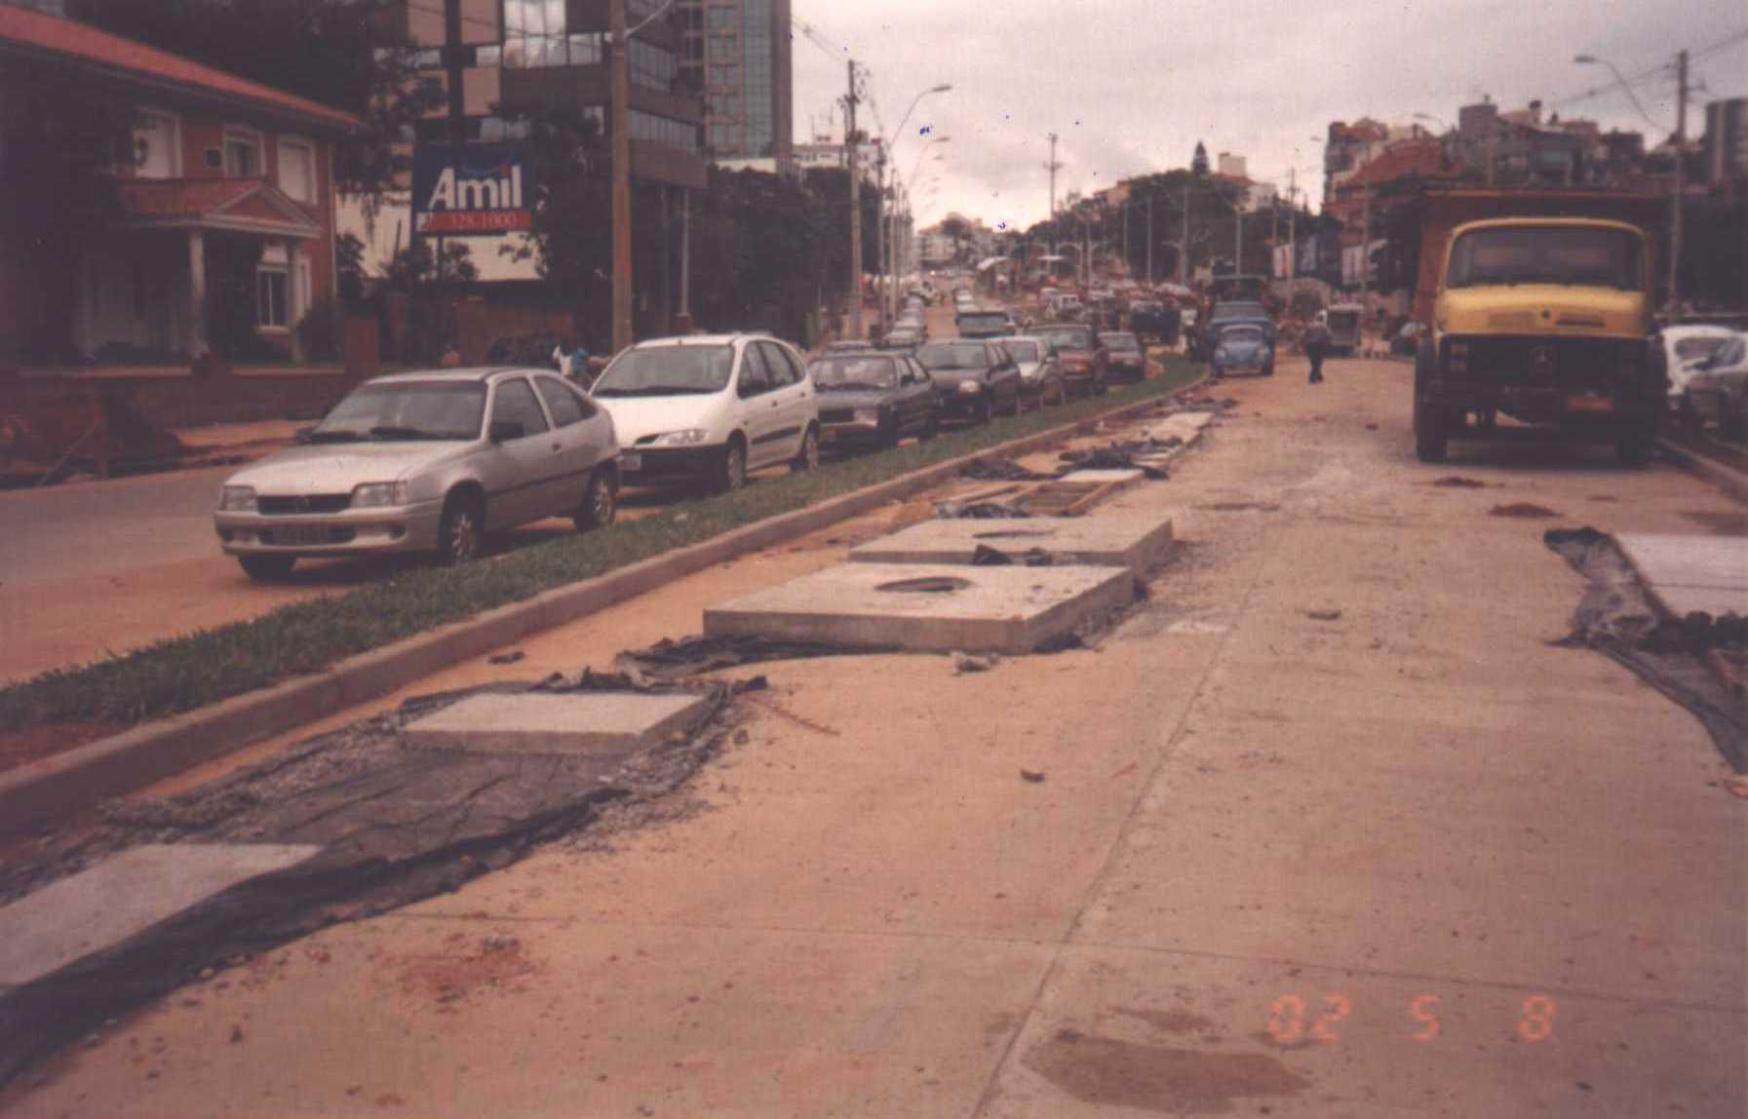
PLANTIO DE GRAMA NO CANTEIRO DO LADO ESQUERDO, ESTACA 56

A colocação de grama nos canteiros, durante este mês, está localizada entre as estacas, no lado esquerdo 72+10 à 78+10; 79+10 à 85+0; 61+10 à 63+10; 55+0 à 59+0 e no lado direito 76+0 à 78+10; 79+10 à 82+0; 60+10 à 64; 56+0 à 59+0.

Estações

Colocação de cobertura e guarda – rodas na estação nº 8, entre as estacas 87+10 e 88+10 e nas estações nº 7 e nº 5 dos lados direito e esquerdo.

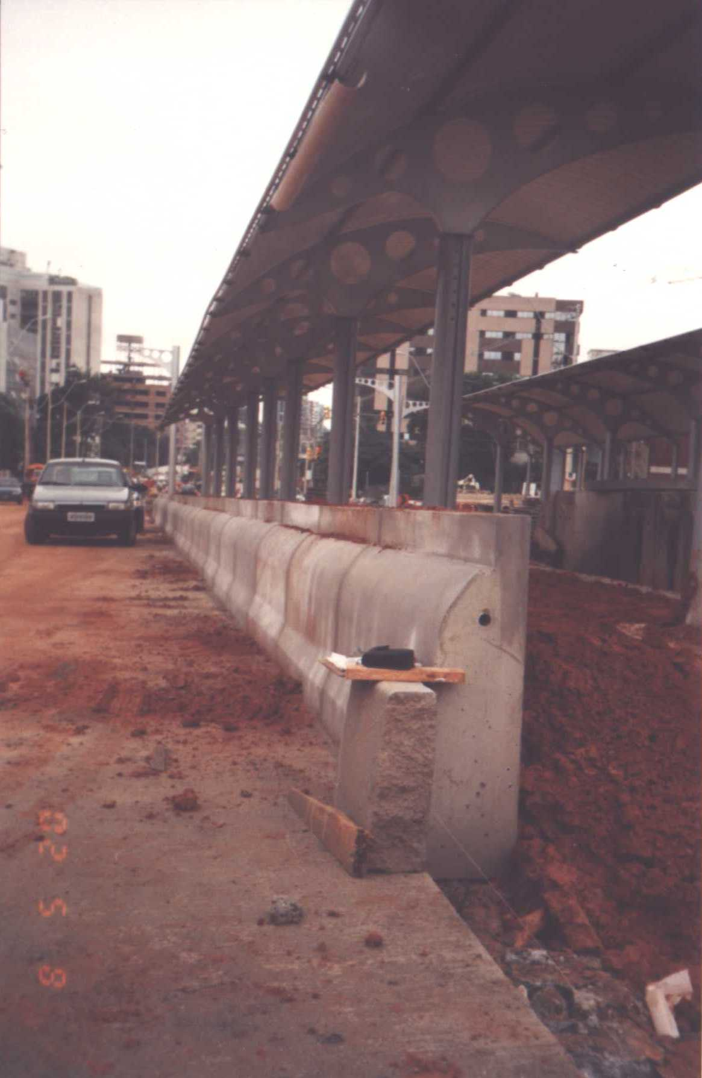
GUARDA RODAS COLOCADOS NA ESTAÇÃO LAGEADO

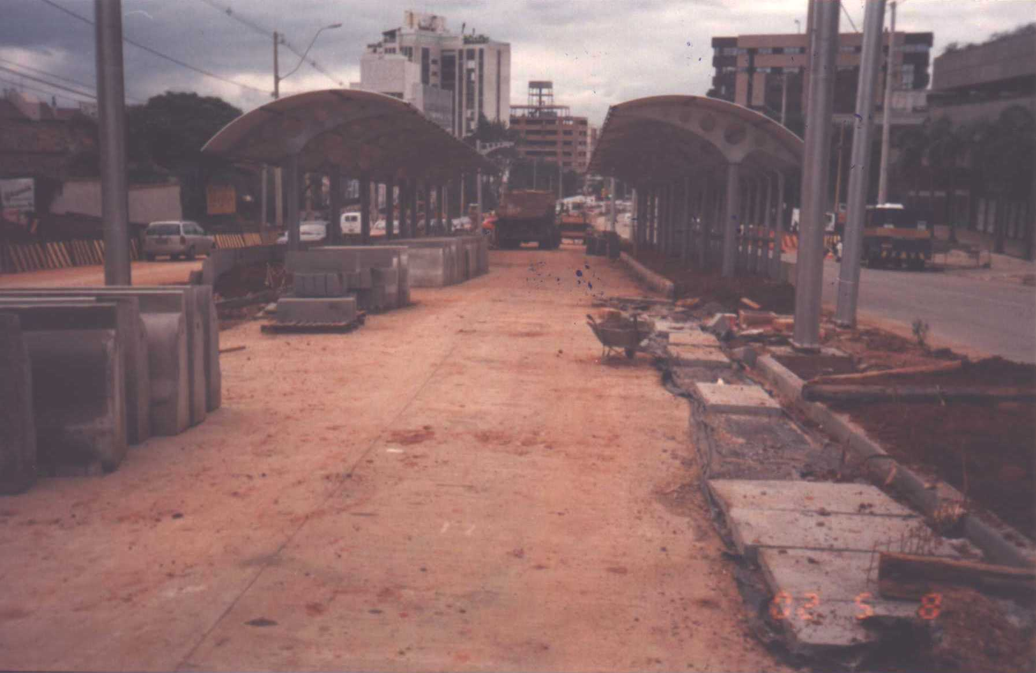
ESTAÇÃO LAGEADO

